Jaarverslag 2020

**Stichting Driebergen-Rijsenburg Vroeger en Nu**

De stichting Driebergen-Rijsenburg Vroeger en Nu, opgericht in 1975, maakt zich sterk voor behoud, bescherming en herstel van monumentale en gezichtsbepalende gebouwen en objecten in Driebergen-Rijsenburg. Voor haar donateurs organiseert de stichting lezingen over historische onderwerpen en excursies naar bezienswaardige plaatsen en gebouwen.

**Inleiding**

Dit jaar zal de annalen zeker halen. Want wie kan ontkennen dat 2020 een bijzonder jaar is geweest. Corona of zo u wilt Covid-19 heeft ons en de maatschappij in de greep gehouden. Want of je nu erkenner, neutraal of ontkenner bent, je kunt niet miskennen dat de gebeurtenissen invloed hebben gehad. Ook voor onze stichting was er veel impact. We namen afscheid van een betrokken vrijwilliger, die is overleden aan de gevlogen van een infectie met het virus. We hebben een jaar lang maar zeer mondjesmaat bij elkaar kunnen komen en onze activiteiten lagen stil. Ook de renovatie liep vertraging op.   
Maar toch, ook 2020 heeft ons mooie dingen of momenten gebracht. We hebben nieuwe vrijwilligers verwelkomd. Mensen die juist nu tijd wisten te vinden. We zijn gewoon weer gastheer geweest van de opening van de OMD en niet te vergeten, we brachten met Jumbo het prachtige historische plaatjesboek tot stand. Weliswaar kwam dat pas in omloop in januari 2021, maar alle voorwerk is gedaan in 2020. Echt een prachtige prestatie die ons zeer veel positieve publiciteit heeft opgeleverd. En, hoewel we onze befaamde snuffelmarkten niet konden organiseren, althans alleen in aangepaste kleine vorm, brachten de verkopen van spullen via het internet een veelvoud aan sponsorgelden op, die we kunnen gaan besteden aan de verbetering van ons pand. Kortom, een zeer bijzonder jaar, dat 9 de lustrum van onze stichting.

Arnaud van Holst  
voorzitter

Hieronder vindt u een chronologisch overzicht van de activiteiten in 2020.

**Activiteiten**

4 januari Nieuwjaarsborrel

Onze nu al traditionele nieuwjaarsborrel voor Vrijwilligers en eenieder die zich bijzonder inzet voor Vroeger en Nu werd door ruim twintig mensen bijgewoond.

Onder het genot van onze eigen ‘poortwijn’ werd iedereen bedankt voor zijn inzet het afgelopen jaar en gaf de voorzitter een terugblik op 2019 en een vooruitblik op 2020. Er gaan nu concrete stappen gezet worden wat betreft de bouw van de nieuwe schuur en de herbestemming van het poortgebouw.

18 januari Start wekelijkse openstelling Museum en Centrum voor Funeraire Cultuur

*Wekelijkse openstelling van het Museum en Centrum Funeraire Cultuur op de Oude Begraafplaats aan de Traaij 104-106. Van 13.30 tot 16.30 worden bezoekers ontvangen en rondgeleid door vrijwilligers*

We hebben gedurende 2020 maar een beperkte hoeveelheid bezoekers kunnen ontvangen in verband met de corona beperkingen. De tentoonstelling “Sport in Driebergen” werd opgevolgd door de tentoonstelling “75 jaar bevrijding Driebergen-Rijsenburg”. Ondanks de beperkte openstelling en de beperkte ruimte hebben we uiteindelijk toch nog 128 bezoekers voor deze tentoonstelling mogen ontvangen. Er zijn nu plannen om deze tentoonstelling in kleinere vorm in de buitenlucht in 2021 voort te zetten.

11 maart Klussendag

Zoals vanouds werd er weer hard en gezellig gewerkt door veel vrijwilligers.

3 maart Nieuwe schuur

Nadat eind februari , met veel hulp van de Lions , de oude schuur en carport zijn afgebroken is op 3 maart gestart met de nieuwbouw van de schuur . In enkele dagen was de klus geklaard door de firma ABS Bouwsystemen uit Geldrop. Daarna begonnen onze vrijwilligers met de afbouw in coronatijd. Successievelijk werd geschilderd, geïsoleerd, rekken gebouwd, een aanrecht gerealiseerd, elektra en verlichting geïnstalleerd. Voor de opening van Open Monumentendag op 12 september was de klus geklaard inclusief de aanleg van de tuin.

21 maart Opening tentoonstelling Sporten in Driebergen

Deze opening is door de ingestelde lockdown in verband met Covid-19 niet doorgegaan.

Covid -19 In 2020 zijn alle geplande excursies en lezingen afgelast het museum en het centrum voor funeraire cultuur zijn vanaf 1 juni tot 15 oktober beperkt opengesteld geweest.

12 september Opening Open Monumenten Dag 2020

De opening van Open Monumentendag 2020 vond plaats bij het poortgebouw van ‘Vroeger en Nu’ met een ‘leuke leerzame act’.  De burgemeester trad met verve op als ‘bovenmeester’ met een echte overhoring, waarbij de bezoekers fungeerden als leerlingen, braaf op hun stoeltjes. De meester was streng maar rechtvaardig. Aap, Noot, Mies…. En dan …? Na iedere vraag werd een lied uit de oude doos gezongen, begeleid op de elektronische piano door Martin Kuijlenburg o.a. ‘Dikkertje Dap’ van Annie M.G. Schmidt.

Wij zijn heel blij dat wij deze zonnige dag in samenwerking met het Comité Open Monumentendag Corona-bestendig konden invullen en beleven.

**Poortgebouw**

Voor de verkrijgen van het poortgebouw in erfpacht is het contract met de gemeente afgerond. De stukken zijn aan de notaris voorgelegd en een taxateur is opdracht gegeven om de waard van de panden te bepalen. Dat was nodig in verband met de verschuldigd belastingen bij overdracht. Het bleek een ingewikkelde vraag, omdat de bestemming maatschappelijk is. De vestiging van het erfpacht heeft op 2 december plaatsgevonden bij notaris Notaris Woortmann in Zeist. Wel is het ontwerp van de verbouwing afgerond en werd financieel geëvalueerd.

**De digitale snuffelmarkt**

In verband met alle Corona beperkingen waren we genoodzaakt de snuffelmarkten van april en oktober te annuleren. We hebben in dit hectische jaar nog wel een paar kleine wekelijkse snuffelmarkten onder de poort kunnen organiseren maar ook die activiteiten hebben we moeten staken in verband met verdere restricties. Als alternatief voor deze bron van inkomsten hebben we de reguliere snuffelmarkten volledig digitaal gemaakt en zijn we met een klein team (Philine, Roel, Bas, Ton, Mario) via Marktplaats, Catawiki en boekwinkeltjes.nl gaan verkopen. Enerzijds was dit noodzakelijk omdat zelfs onze nieuwe schuur inmiddels overvol zat met spullen, anderzijds bleek deze online snuffelmarkt een enorm succes die onze stoutste verwachtingen heeft overtroffen. Zolang alle Corona restricties van kracht blijven, blijven we deze online verkopen doorzetten maar uiteraard snakken we allemaal naar het moment dat we weer een “ouderwetse” snuffelmarkt kunnen organiseren.

**Bestuur**

Voorzitter: Arnaud van Holst.  
Secretaris: Henk Pagnier.  
Penningmeester: Ria van de Maat /Pim Daalhuizen  
Lid: Mario van den Hoeven

Onder het bestuur ressorteren een drietal werkgroepen: Bouw en Beheer, Communicatie en Marketing en Fondsenwerving. Daarnaast zijn er drie activiteitengroepen: Centrum Funeraire Cultuur, Lezingen, excursies, tentoonstellingen, Kenniscentrum w.o.: Archief, Oral History, educatie.

**Periodiek**

De redactie bestond uit Henk Pagnier, ondersteund door Tineke Kroeze. Er zijn drie periodieken uitgebracht: 2020/1, 2020/2 en 2020/3.

**Website**

Een nieuwe website is gebouwd en getest en zal in januari 2021 live gaan.

**Tot slot**

Graag willen we onze dank uitspreken aan de velen die het werk van onze cultuurhistorische Stichting mogelijk hebben gemaakt: alle mensen die ons financieel steunen en voorwerpen schonken voor de snuffelmarkten. Maar bovenal dank aan de vrijwilligers die op vele fronten actief waren en een speciale dank aan Martijn van Raaij die ons als architect terzijde staat en notaris Haveman die ons met advies en raad ter zijde stond.

Financieel verslag 2020

Stichting Vroeger en Nu - Driebergen Rijsenburg

Inhoud

Algemeen 3

Balans per 31 december 2020 4

Resultatenrekening over 2020 5

Grondslagen voor waardering en resultaatbepaling 6

Toelichting op de balans 7

Toelichting op de resultatenrekening 8

Verslag kascontrole commissie 9

# Algemeen

**Structuur, activiteiten, bestuur**

Stichting Vroeger en Nu (KvK 41178326) , gevestigd in Driebergen is in 1975 opgericht. De activiteiten van de stichting zijn het bevorderen van:

* de kennis van- en de belangstelling in de gemeente het behoud en herstel van de in de gemeente aanwezige monumenten van geschiedenis, kunst en landschap
* het behoud van voorwerpen, belangrijk voor de plaatselijke geschiedenis en kunstgeschiedenis.
* de waakzaamheid van officiële instanties, belast met zaken op gebied van beheer en behoud van het culturele erfgoed
* al hetgeen met het voorgaande in verband staat, in de ruimste zins des woord.

De stichting heeft een museum ingericht (wisseltentoonstelling) over de rijke cultuur historie van Driebergen-Rijsenburg alsook een Centrum voor Funeraire Cultuur. De stichting verzorgt inzicht in de (ontstaan) geschiedenis van Driebergen-Rijsenburg en omgeving, d.m.v. exposities, open monumentendagen, herdenking 2e wereldoorlog e.d. Tevens zijn er lespakketten ontwikkeld voor scholen, en worden rondleidingen georganiseerd, lezingen gehouden evenals zomeravondwandelingen met een historisch of cultureel thema.

Bestuurders van de stichting zijn:

* Voorzitter de heer A. (Arnaud) van Holst
* Secretaris de heer J.M. (Henk) Pagnier
* Penningmeester de heer P. (Pim) Daalhuisen
* Lid de heer M. (Mario) van der Hoeven

# Balans per 31 december 2020

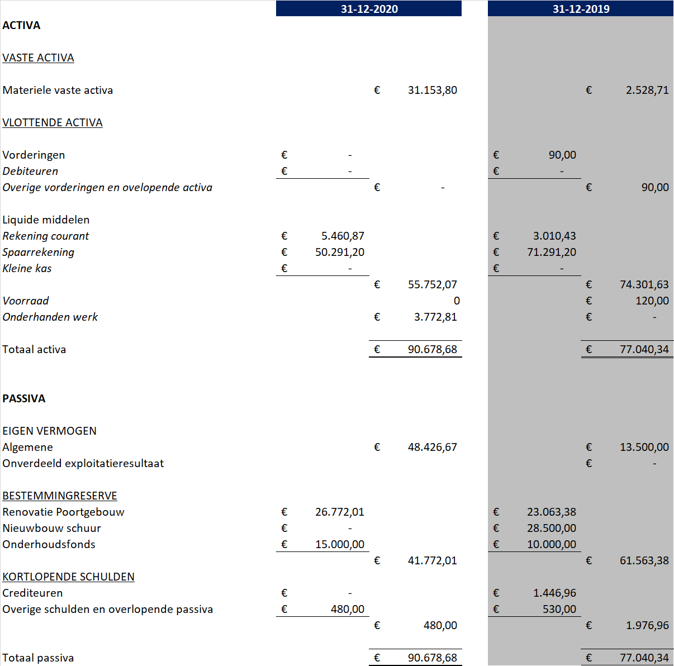

# Resultatenrekening over 2020

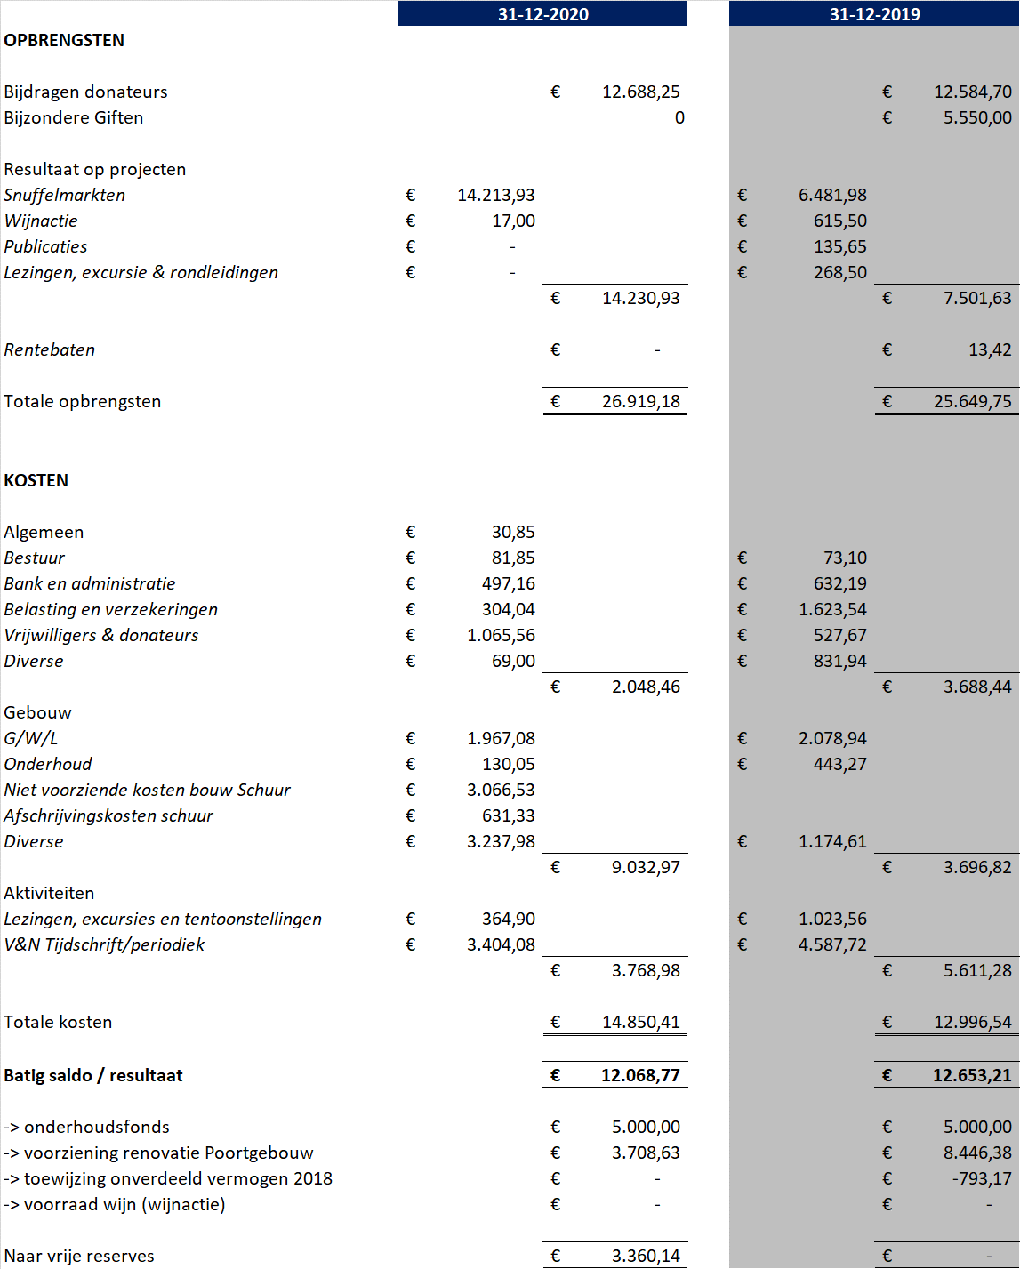

# Grondslagen voor waardering en resultaatbepaling

Algemeen

Alle bedragen zijn in euro’s, tenzij anders vermeld. De waardering van de activa en passiva en de bepaling van het resultaat is geschied op basis van historische kosten. Voor zover niet anders vermeld, worden activa en passiva opgenomen voor de nominale waarde. De jaarrekening is opgesteld in overeenstemming met Richtlijn voor de jaarverslaggeving 640. ‘Organisaties zonder winststreven’.

Grondslagen voor de waardering van activa en passiva

**Materiële vaste activa**

De materiële vaste activa worden gewaardeerd tegen verkrijgingsprijs, verminderd met de hierover berekende lineaire afschrijvingen, welke worden gebaseerd op de geschatte economische levensduur.

**Vorderingen en overlopende activa**

De vorderingen zijn gewaardeerd tegen de nominale waarde. Voor eventuele oninbaarheid wordt een voorziening getroffen, welke wordt bepaald door een beoordeling van de individuele vorderingen.

**Liquide middelen**

De liquide middelen staan, voor zover niet anders vermeld, ter vrije beschikking van de huishouding.

**Bestemmingsreserve**

De bestemmingsreserve bestaat uit reserves waaraan door het bestuur een concrete bestemming is verbonden.

**Voorzieningen**

Voorzieningen worden gevormd tegen concrete of specifieke risico’s en verplichtingen waarvan de omvang en/of het moment van afwikkeling onzeker is, maar wel redelijkerwijs kan worden ingeschat.

Grondslagen voor de resultaatbepaling

**Opbrengsten**

Onder donateursopbrengsten wordt verstaan het aan het verslagjaar toe te rekenen deel van duurzame donateursontvangsten of nog te ontvangen donateursontvangsten. Onder overige giften worden eenmalige/bijzondere opbrengsten verantwoord.

Onder resultaten acties wordt verstaan de opbrengsten in verslagjaar uit verschillend daar waar separaat te benoemen uitgevoerd acties. Rentebaten is een verkregen vergoeding voor het uitstaande saldo bij bank.

**Bedrijfskosten**

De bedrijfskosten worden bepaald met inachtneming van de hiervoor reeds vermelde grondslagen van waardering en toegerekend aan het verslagjaar waarop zij betrekking hebben. Verliezen worden in aanmerking genomen in het jaar waarin deze voorzienbaar zijn.

# Toelichting op de balans

**Materiele vaste activa**Activering van de in gebruik genomen nieuwbouw schuur. Uitgaven t.b.v. grote renovatie Poortgebouw (architect en asbest inventarisatie) waren vorig boekjaar abusievelijk hier verantwoord en zijn overgeboekt naar onderhanden werk (vlottende activa). De op 1 juli 2020 in exploitatie genomen nieuwe schuur wordt in 25 jaar afgeschreven tot restwaarde nihil. Er is dus een afschrijving van 0,5 jaar in mindering gebracht op de balanswaarde ten laste van het resultaat.

**Debiteuren**-

**Bestemmingreserve**De reserve Poortgebouw is gesplitst naar de nieuw te bouwen schuur en in de renovatie van het Poortgebouw. Door de oplevering van de schuur is de getroffen voorziening vrijgevallen.

**Crediteuren**-

**Overlopende passiva/overige schulden**In 2020 ontvangen donaties bestemd voor kalenderjaar 2021.

# Toelichting op de resultatenrekening

**Donateurs**  
Ons donateurs bestand kent mutaties en dit kalenderjaar ondanks de mindere activiteiten vanwege corona gelijk gebleven in totale omvang.

**Snuffelmarkten**

De opbrengst van de snuffelverkoop is ruim verdubbeld ten opzichte van vorig jaar. Een heel bijzonder resultaat door actieve vrijwilligers via online verkoop is bewerkstelligd. Fysiek konden de geplande markten vanwege de restricties m.b.t. corona niet doorgaan.

**Gebouw**

Extra kosten dit jaar gemaakt vanwege het notarieel transport van beheer van het Poortgebouw en taxatie ten behoeve van de fiscale waardebepaling. Daarnaast zijn hier de meerkosten dan voorzien voor de oplevering schuur verantwoord.

**Algemeen**

De kosten voor het organiseren van tentoonstelling, excursies en lezingen waren vanwege corona lager. Het bestuur heeft gekozen, vanwege de moeilijke omstandigheden, om extra middelen in te zetten om de vrijwilligers betrokken te (be)houden bij Vroeger en Nu.

We zijn een financieel gezonde stichting en kunnen met ambities naar de toekomst blijven kijken. Het batig saldo is onderaan de streep niet opnieuw gestegen ten opzichte van vorig jaar maar vrijwel gelijk gebleven. Dit ondanks we behoorlijk meer kosten hebben moeten maken voor de overdracht van het gebouw. Als we dit bijzondere buiten beschouwing zouden laten dan is ook dit boekjaar de groeiende trend waar te nemen. Belangrijkste basis blijven donatiebijdragen en opbrengsten snuffelmarkten.

De begroting voor komend kalenderjaar zal naar verwachting groeien en ook in resultaat zal er een groter positief saldo worden verwacht. Belangrijk blijft het om effectief met de middelen om te blijven gaan en aan al onze verplichtingen blijven te voldoen. We blijven met elkaar werken aan het duurzaam laten groeien van de opbrengsten zodat we uiteindelijk meer activiteiten kunnen gaan uitvoeren.

# Verslag kascontrole commissie

